Directie
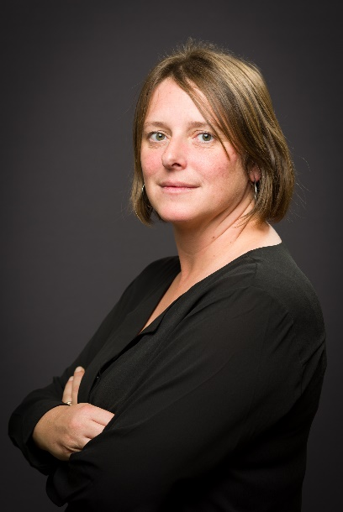
Sofie Swalens

Secretariaatsmedewerkers
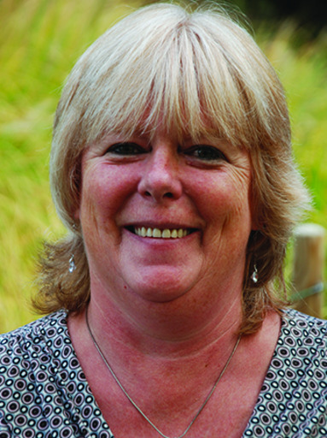 | 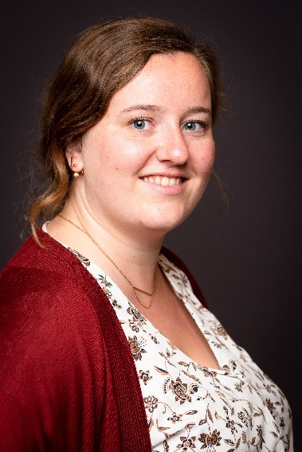
Sonja Lichtert | Lieselot Hanssens

Zorgleerkrachten
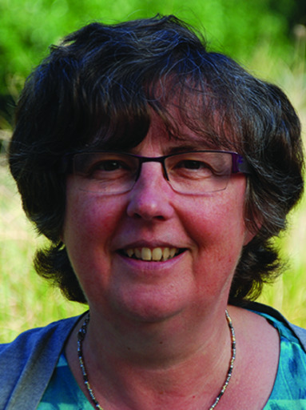 | 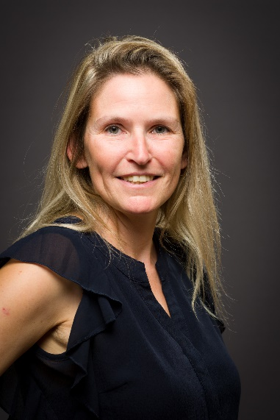 | 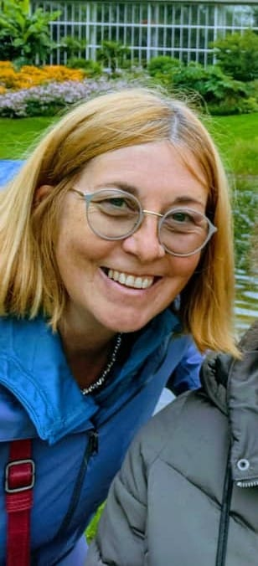
Krista Vandenbosch  Zorg-coördinator | Saskia Vanzeebroeck  Lagere school | Hilde De Pot  Kleuterschool
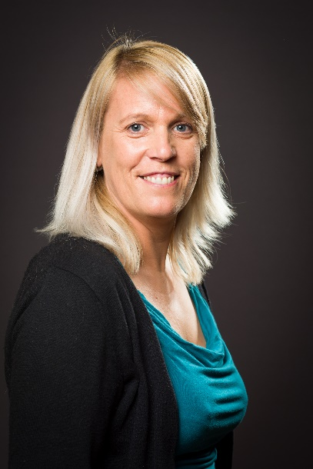 | 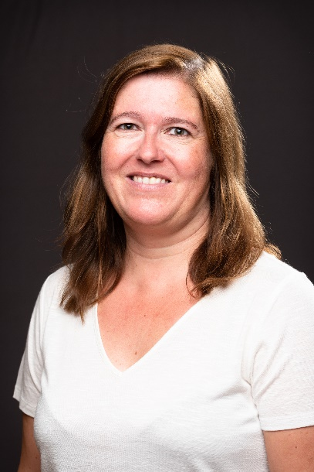 | 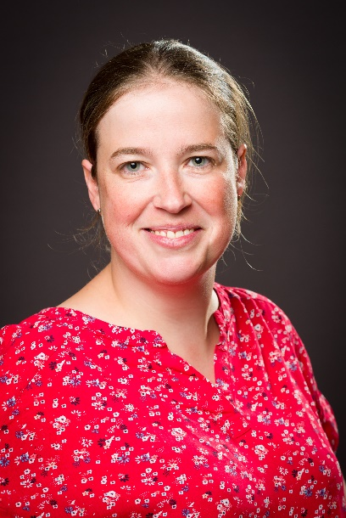
Nathalie Sas  Kinderverzorgster | Cindy Pappaert  Kleuterschool | Katleen Orinx  Kleuterschool
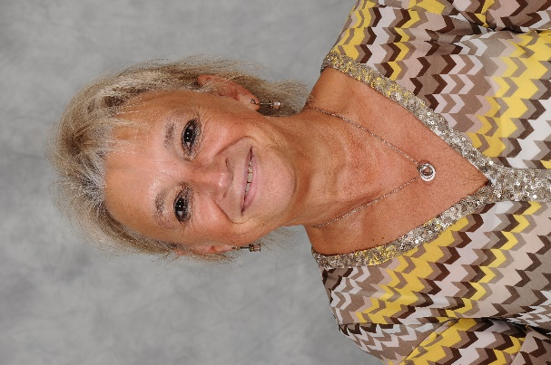 | 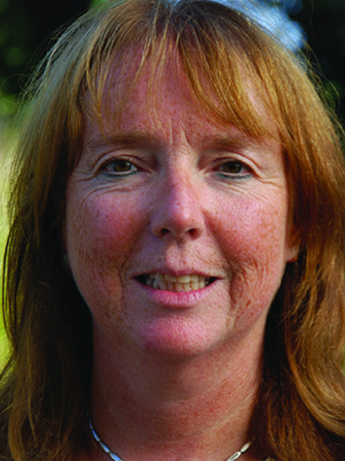
Chantal Voets  Lagere school | Kristel Carmeliet  Lagere school | Kristien Demesmaeker  Lagere school

Leerkrachten lagere school
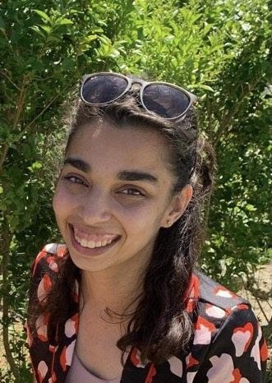
Oceana Housni  1A | Kaat Demunter  1B | Hanne Sperling  2A
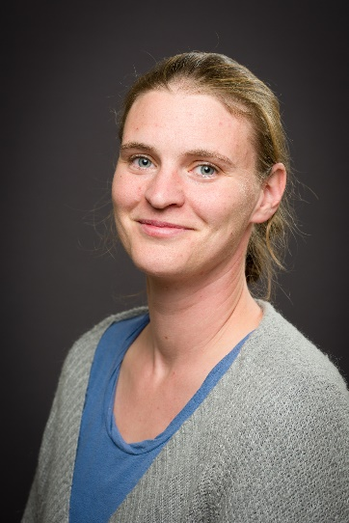 | 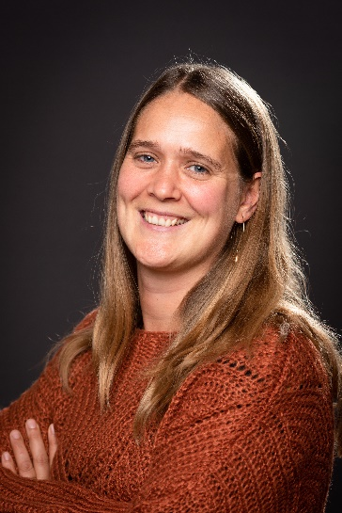 | 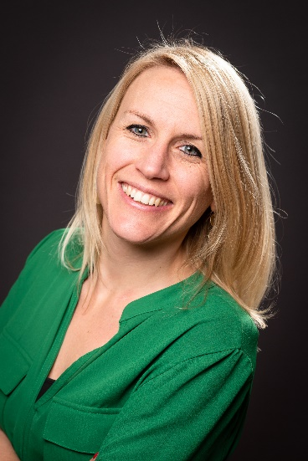
Leen Tiels  2B | Marijke Floré  3A | Annelies De Goÿ  3B
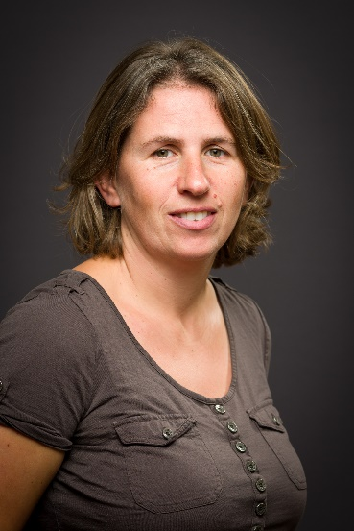 | 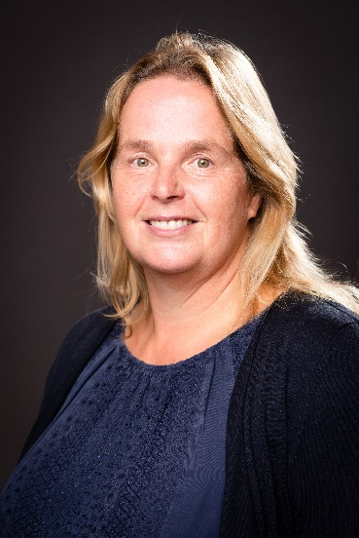 | 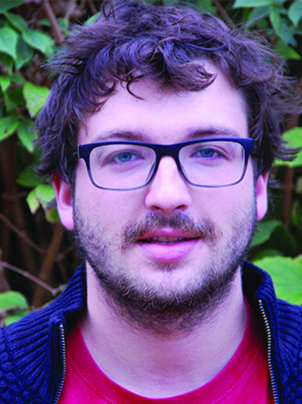
Ilse Meerts  4A | Ingrid Kamoen  4A | Sébastien Chérot  4B
 | 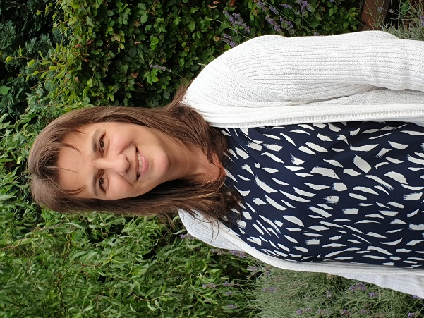 | 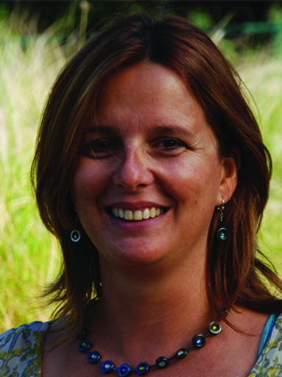
Pieter Van Belle  5A | Veronique Grenson  5B | Kathleen Goossens  L6
 | 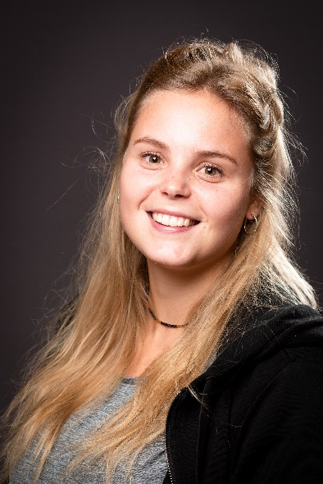 | 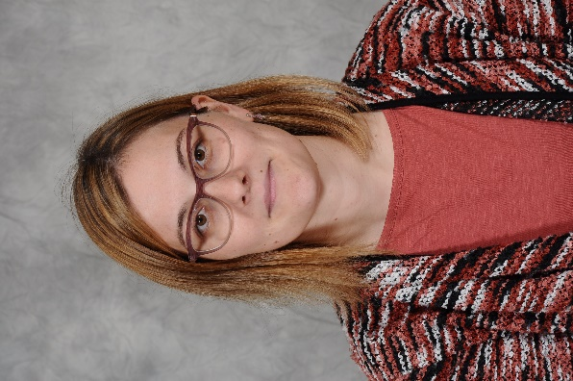
Kristel Hermans  L6 | Stien Michiels  L6 | Sophie Van Steertegem  L6

Leerkrachten kleuterschool
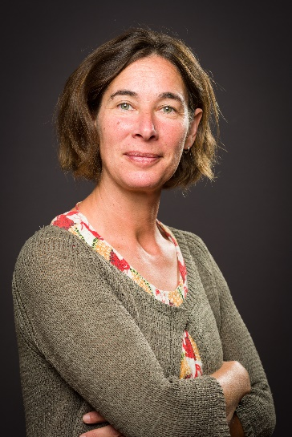 | 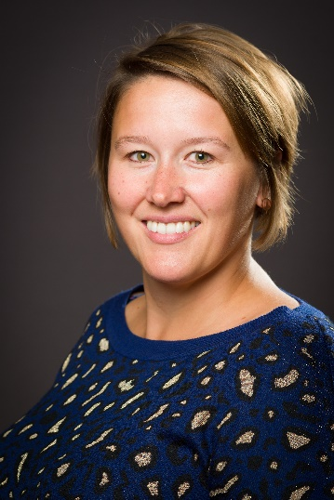 | 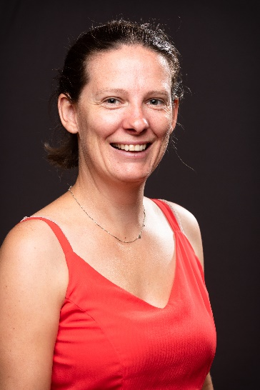
Veerle Pelleriaux  Onthaalklas – 1KK | Femke Marcelis  Onthaalklas – 1KK | Lien Mosselmans  1ste kleuterklas – 3KK
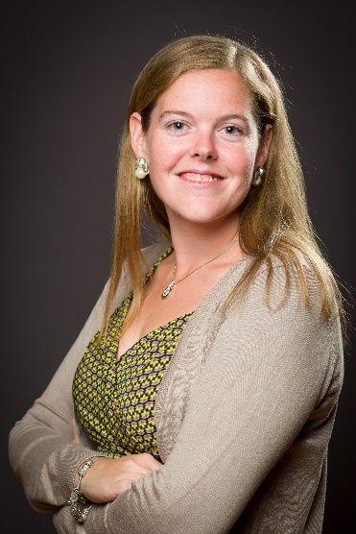 |  | 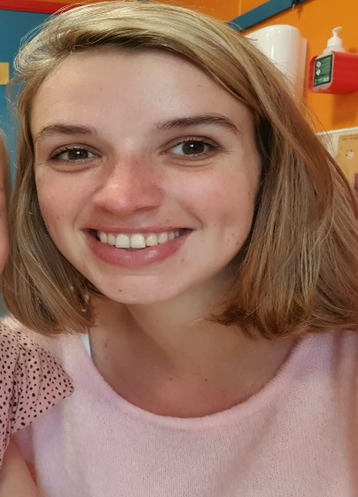
Melissa De Bruyne  1ste kleuterklas – 4KK | Sandra Husselman  2de kleuterklas – 5KK | Jolien Verschingel  2e kleuterklas – 6KK
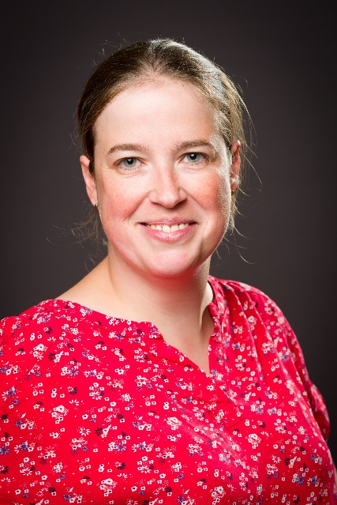 | 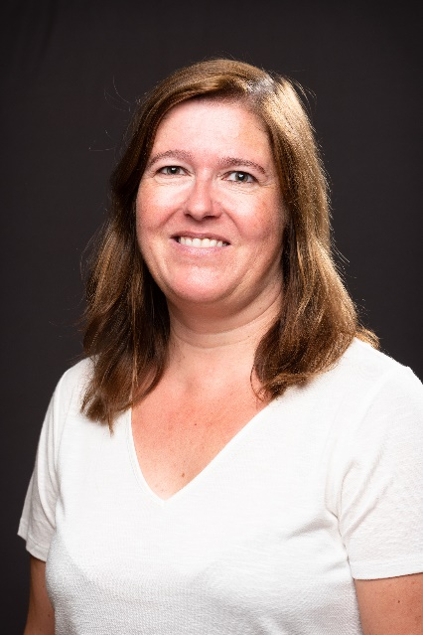 | 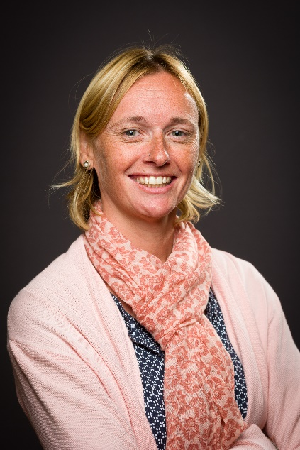
Katleen Orinx  3de kleuterklas – 7KK | Cindy Pappaert  3de kleuterklas – 7KK | Caroline Vanden Brande  3de kleuterklas – 7KK/8KK
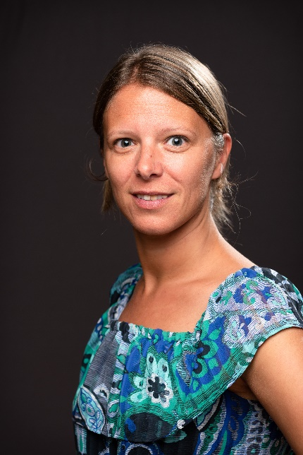
Sabrina Vanrossum
3de kleuterklas – 8KK

Bijzondere Leerkrachten
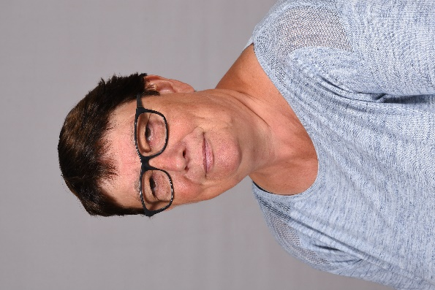 | 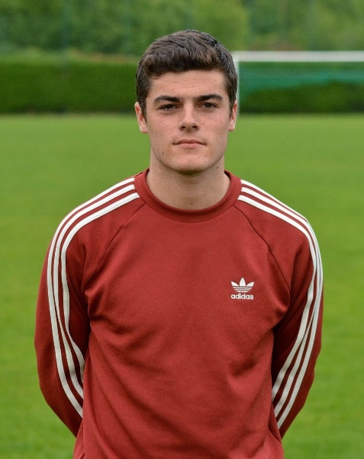
Lief Wauters  LO – Kleuterschool | Glenn Van der Vennet  LO – Kleuterschool | Kevin De Broyer  LO – Lagere school
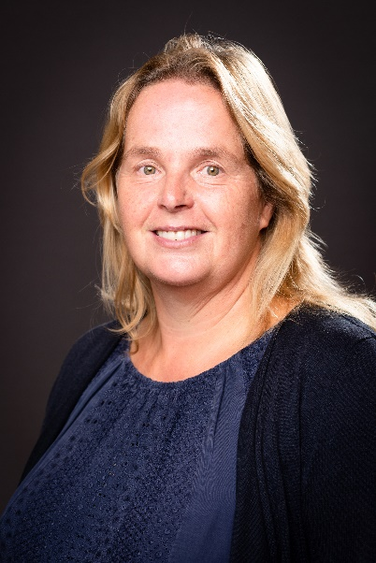 | 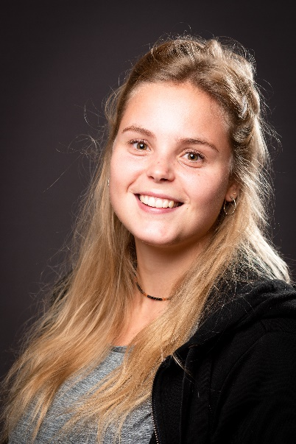 | 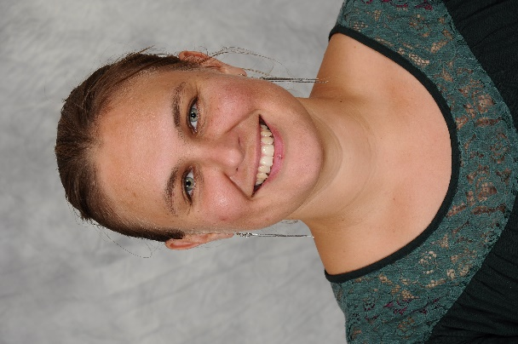
Ingrid Kamoen  LO – Lagere school | Stien Michiels  LO – Lagere school | Valerie Buelinckx  Frans (L3 & L4)
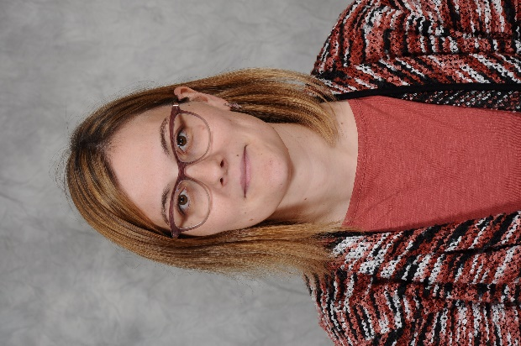
Sophie Van Steertegem  Frans (L5 & L6) | Gwendoline Lebbe  Rooms-katholieke godsdienst | Hatice Irbik  Islamitische godsdienst
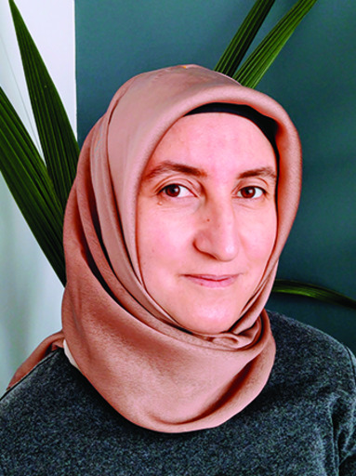
Yaprak Ozturk  Islamitische godsdienst | Kathleen Cornelis  Protestants-Evangelische godsdienst

Toezichters
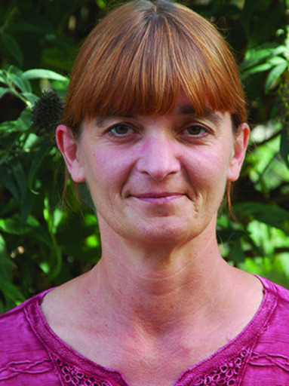 |  | 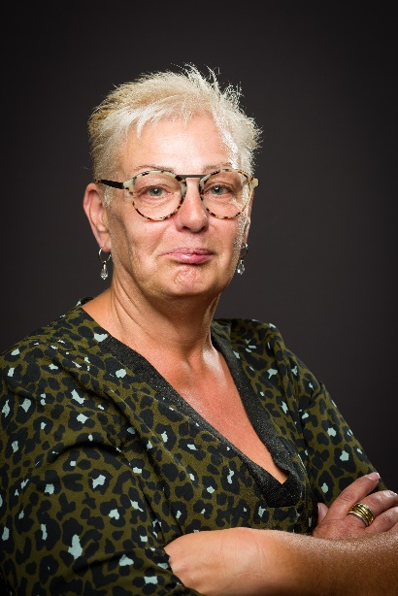
Joke Van Hauwermeiren  Lagere school | Rik Dewulf  Lagere school | Nicole Borremans  Kleuterschool
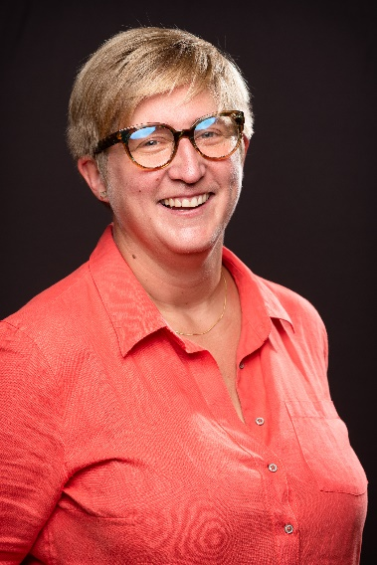 | 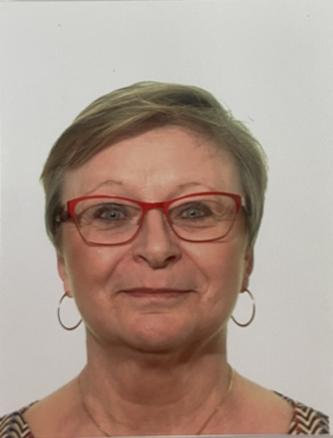 | 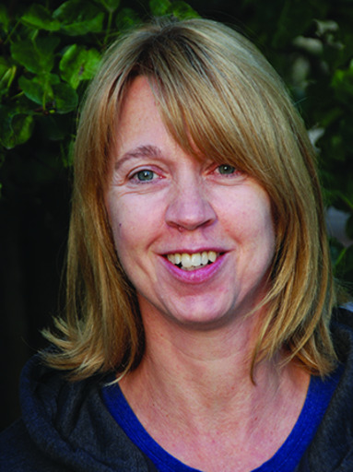
Sophie Vanderheyden  Kleuterschool | Danielle Coppens  Kleuterschool | Ingrid Wouters  Kleuterschool

